МИНОБРНАУКИ РОССИИ

Федеральное государственное бюджетное образовательное учреждение высшего образования

НИЖЕГОРОДСКИЙ ГОСУДАРСТВЕННЫЙ ТЕХНИЧЕСКИЙ

УНИВЕРСИТЕТ им. Р.Е.АЛЕКСЕЕВА

Институт радиоэлектроники и информационных технологий

Кафедра информатики и систем управления

Лабораторная работа №2

ОТЧЕТ

По лабораторной работе

По дисциплине: Информатика и компьютерные технологии

Тема: Реализация пошаговых блок-схем алгоритмов

РУКОВОДИТЕЛЬ:

________________ Степаненко М.А.

СТУДЕНТ:

________________ Пшунетлева М. В.

24-ИВТ-2

Работа защищена «___» ____________

С оценкой ________________________

Нижний Новгород 2025

**Лабораторная работа. Вариант №16.**

**Цель работы:** Построить максимально подробную блок-схему алгоритма решения задачи по вариантам.

**Ход работы:**

Условие задачи: Подсчитать число появлений заданной буквы в данном тексте.

Условные обозначения:

* text - заданный текст;
* letter - заданная буква;
* count - счётчик появлений заданной буквы в тексте;
* len(text) - встроенная функция, возвращающая число всех символов в тексте (длину текста);
* i - переменная для итерации.

Алгоритм:

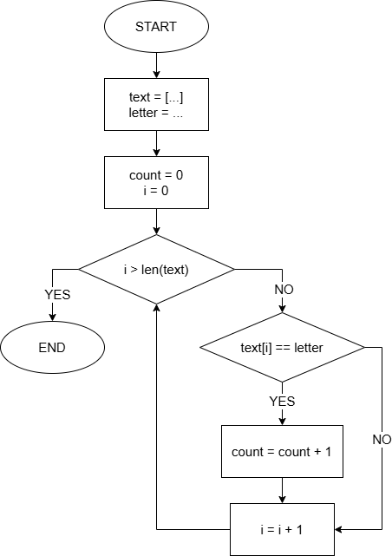

**Вывод:** В результате выполнения работы был построен сложный алгоритм, выполняющий подсчёт числа появлений заданной буквы в данном тексте.